Solución WorkShop #2 – Simón Mazo Gómez

1. **Enlace de repositorio de GitHub:** <https://github.com/Smg4315/Workshop1_P1.git>
2. **Captura de pantalla de al menos 10 películas cargadas desde el dataset, con el navbar**

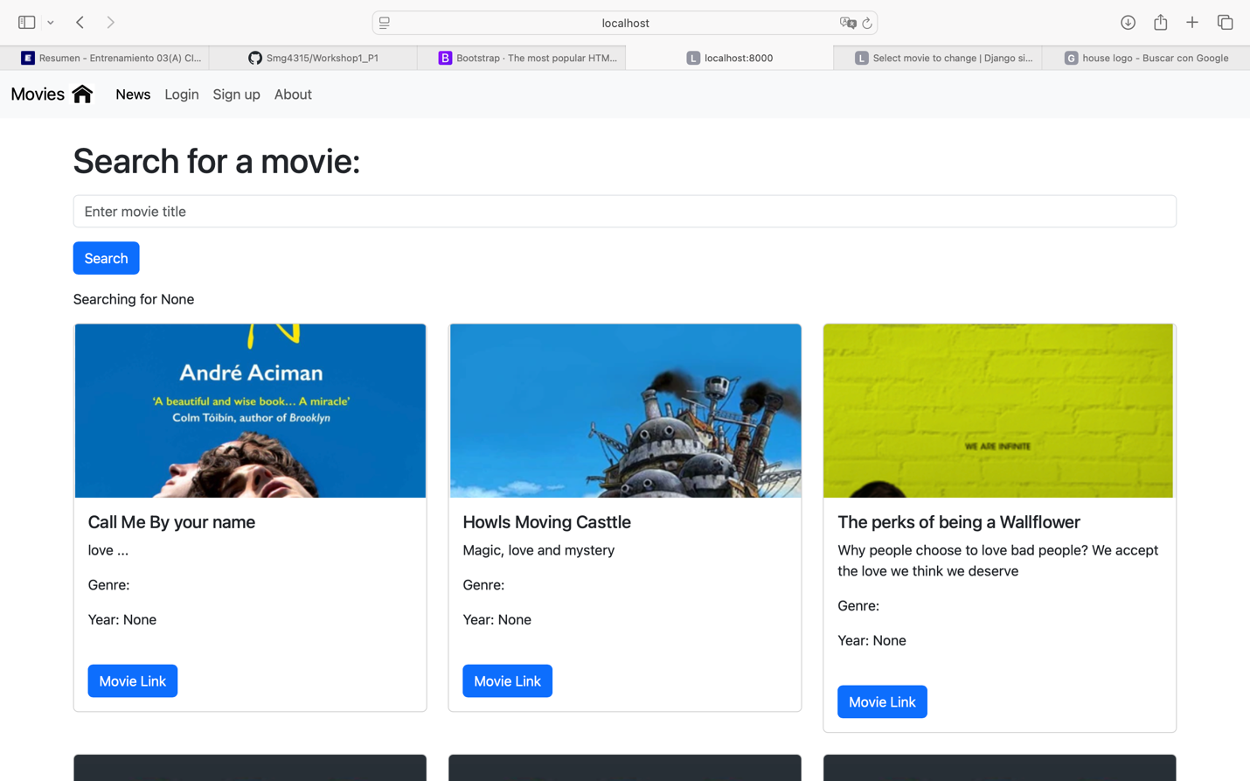

1. 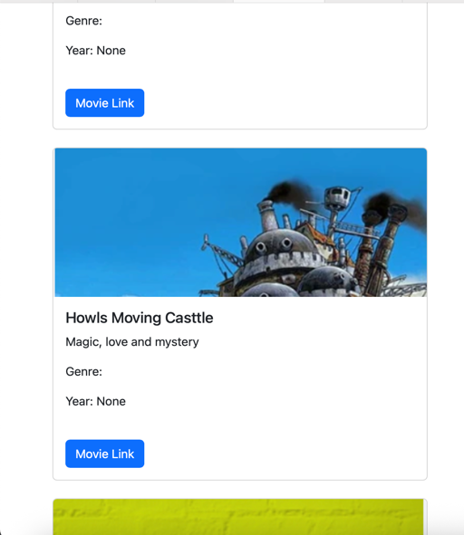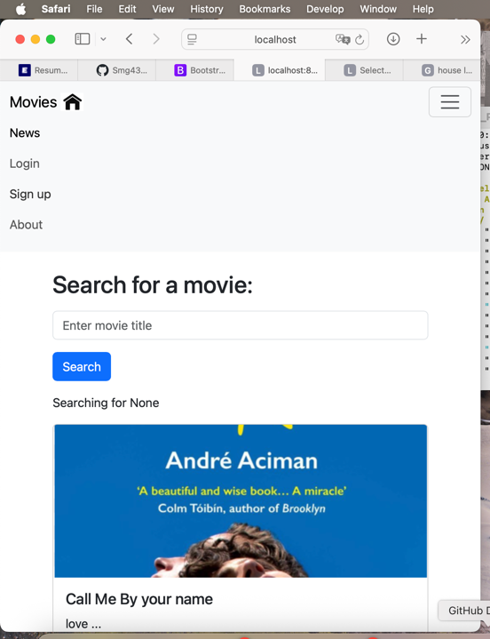**Captura de pantalla donde la lista de películas se adapte al tamaño de la ventana con en navbar de igual manera adaptado**
2. 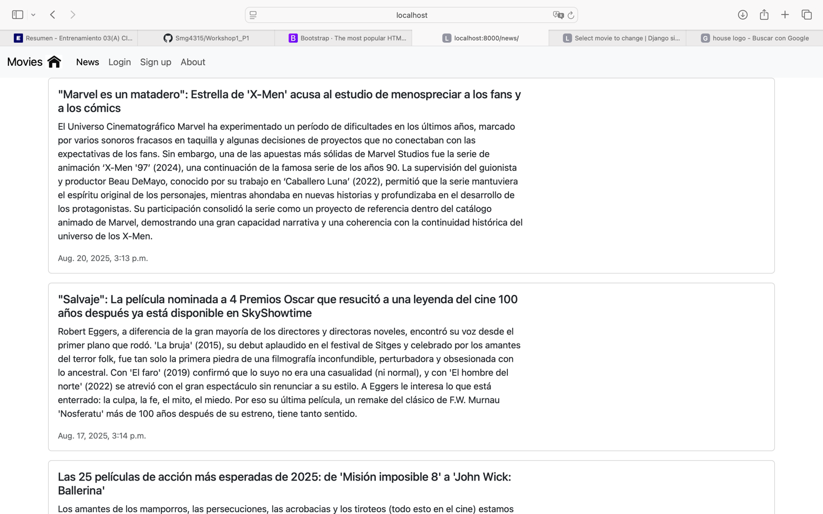**Captura de pantalla de las “news” donde las novedades estén en Horizontal cards de Bootstrap.**

**Captu**

1. **Captura de pantalla de la gráfica de películas por año**

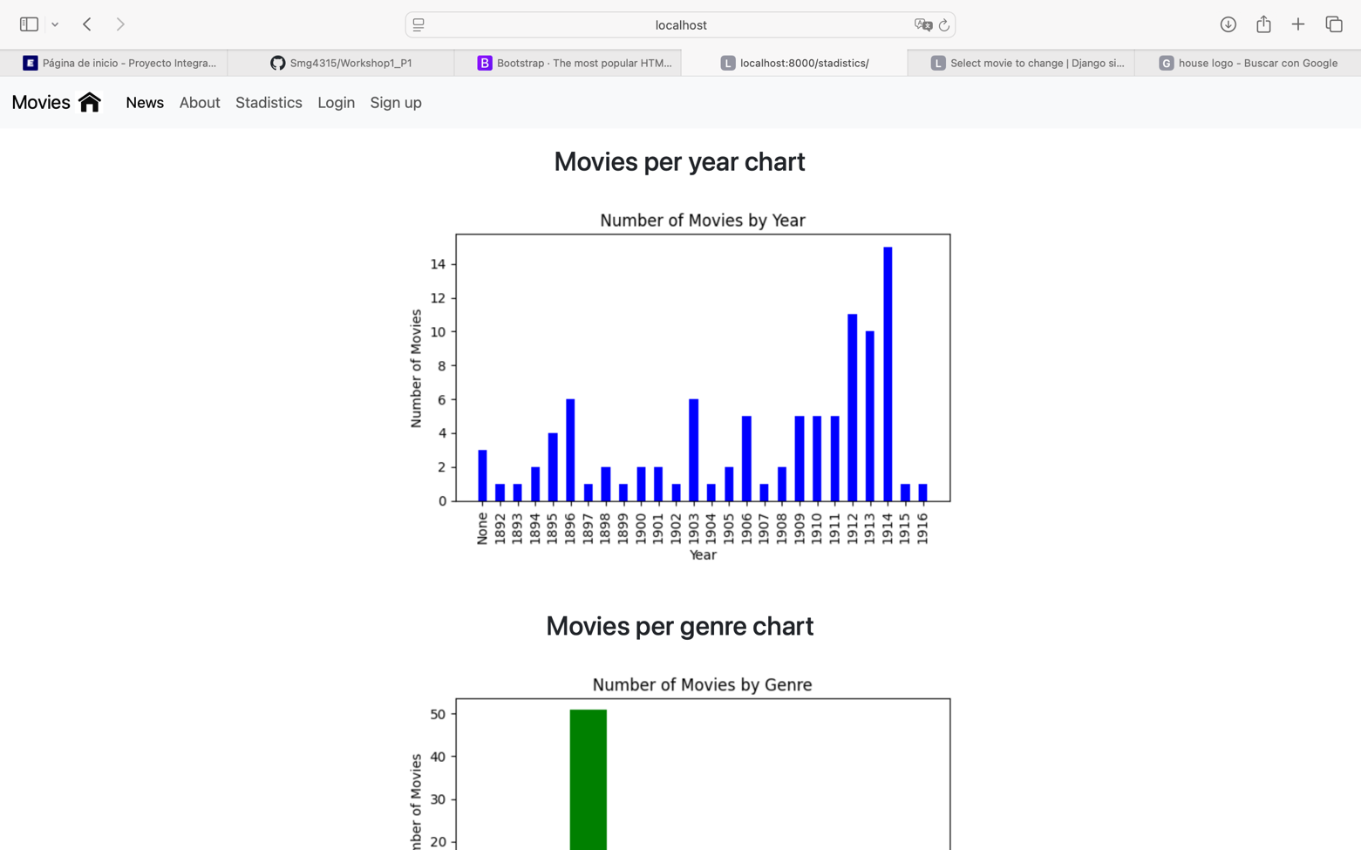

1. 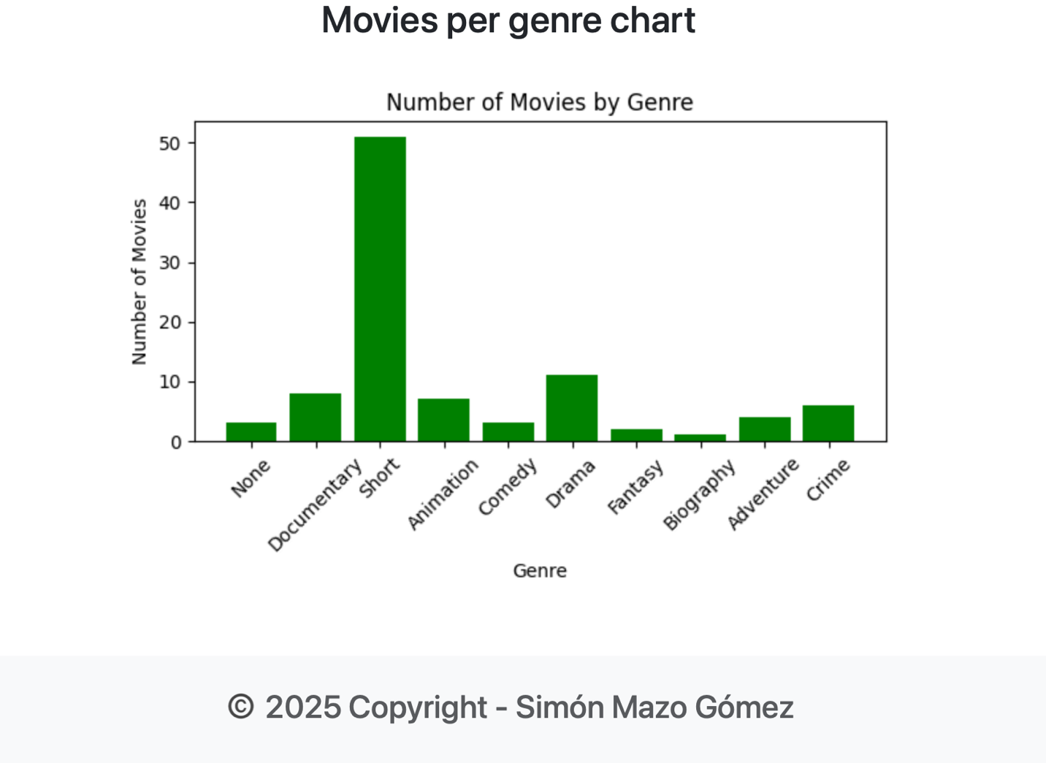**Capturara de pantalla de la gráfica de pellicas por género**